Úvod do kritického myšlení pro učitele

Mgr. Jiří Mališ

Seminář je určen pro budoucí učitele a cílem je studenty seznámit se základy kritického myšlení. Seminář přináší budoucím učitelům základní teoretickou a praktické znalosti kritického myšlení, které budou moci uplatňovat během své následné praxe. Výuka doplňuje informace k již existujícímu předmětu Kritické myšlení.

Úvod do problematiky kritického myšlení

Cíl: Vysvětlit studentům, co se rozumí pod pojmem kritické myšlení v edukačním procesu.
Jak řekl rektor Univerzity Palackého Jaroslav Miller: „Univerzity by měly být garanty nezkresleného informačního toku a nabízet akademické obci i veřejnosti snadno dostupné, srozumitelné aktuality jako možnou protiváhu obrovskému množství bulvárních či zkreslených zpráv, kterými je dnešní společnost zaplavena.“ Přednáška si klade za cíl ukázat studentům jakým způsobem je kritické myšlení využíváno pro lepší orientaci v dnešním nepřetržitém toku informací různé kvality. Nesnažíme se ovšem pouze předávat informace formou frontálního výkladu, ale student je aktivní součástí výuky, neboť jen při tom když člověk zápasí s okolnostmi předkládaných problémů a když hledá cesty řešení, člověk myslí (Dewey, J. 1948).

Kritické myšlení

Kritické myšlení je způsob uvažování, kdy jde do popředí racionální myšlení na úkor osobních emocí. Je to cesta jak dojít k objektivnímu pohledu na danou problematiku za využití validních důkazů. Samotné slovo kritický je odvozeno od řeckého slova kritikos, což znamená rozhodnout se či rozlišit. V jednadvacátém století kdy je člověk zahlcen informacemi prostřednictvím vždy dostupnému internetu je právě schopnost správně se rozhodnout velice obtížná. Kritické myšlení je způsob uvažování, díky kterému se snažíme na svět dívat co možná nejobjektivněji.

Základní pravidla jak uvažovat kriticky:

- Slepě nepřebírat tradované názory
- Nepodléhat prvnímu dojmu, či obecnému mínění
- Snažíme se vytvořit nám vlastní názor na základě ověřených informací
- Upozadit své emoce k dané problematice
- Mít sílu si připustit, že se mohu mýlit (tzv. mít otevřenou mysl)

Slepě nepřebírat tradované názory (pouštění žilou)

Tak jako malé děti zcela přirozeně přebírají návyky svých rodičů a svého blízkého okolí tak i dospělí lidé často zcela nekriticky přebírají názory druhých. Ukázkovým příkladem je pouštění žilou. Pouštění žilou byla tradiční lékařská procedura známá již od starověku. Používala se na různé případy nemocí, zcela běžně také na snižování teploty. Lékaři vycházeli z jednoduché zdánlivě logické premise, pokud člověk má zvýšenou teplotu upustíme horkou krev z těla a teplota se tak navrátí k normálu. Tato „léčebná“ metoda byla zcela běžná až do konce 19. století, i přesto že již ve třicátých letech francouzský lékař Pierre Ch. A. Louis psal a přednášel o tom jak, pouštění žilou může pacientovi škodit (Simmons, 2002).

Úkol pro studenty:

- Kdybyste byli lékařem ve středověku a chtěli byste zjistit, zdali pouštění žilou funguje či nikoliv, co byste udělali?
- Jak je možné, že tato lékařská praktika fungovala více jak dva tisíce let?

Survival Bias

Je to neobjektivní vnímání reality, způsobené viděním pouze úspěšných jevů. V případě pouštění žilou se jedná jak o slepé přebírání tradovaných názorů či praktik, ale důležitou příčinou proč po tak dlouhou přetrvávala tato praktika je také survival bias neboli klam přeživšího. Ten v tomto konkrétním případě fungoval tak, že lékaři, kteří pouštěli žilou, viděli pouze pozitivní dopady svých činů, neboť ti lidé co po pouštění žilou umřeli tak si pochopitelně za lékařem nepřišli stěžovat. Podobně to funguje i v podnikání, kdy mladí lidé vidí všude fungující restaurace, nabydou nepatřičně optimistického dojmu, že řídit restauraci je něco jednoduchého, protože vidí pouze fungující restaurace. Neuvědomují si, že pouze 60% nových restaurací úspěšně zvládnou přežít svůj první rok a pouze 20% z nich budou mít tu možnost oslavit pětileté výročí existence (Kahneman, 2012).

Hlavním tématem na, který se chceme v semináři zaměřit je in-group favoritism. Domníváme se, že je to fenomén, který obzvláště v poslední době nabývá na důležitosti. Tato problematika nebyla dostatečně probrána v seminářích kritického myšlení během semestru, a proto považujeme za vhodné se jí zaobírat hlouběji během těchto seminářů.

In-group favoritism

Jak již řekl Aristoteles, člověk je zóon politikon, tedy tvor společenský. Lidská potřeba sdružovat se je nám vrozená. Americký neurovědec Damasio (2000) tvrdí, že lidé, jejichž osobnosti rysy zahrnují kooperativní strategie, s vyšší pravděpodobností přežijí déle a zanechají větší počet potomků. Pro názornost vrátíme-li se do hluboké minulosti tak naši předchůdci primáti žili již před 50 milióny let ve skupinách ( Opie & Atkinson, 2013) a již před dvěma milióny let začali společně lovit (Tooby & DeVore, 1987). Prapředci lidí, u kterých se objevil altruistický gen, tedy gen který napomáhá si vytvořit silné pouto ke skupině, byl silnou evoluční výhodu a v naší historii se tento gen stával stále dominantnějším. Altruistický gen totiž nejen, že pomáhá ve společném lovu, ale také chrání tlupu před vnějším nebezpečím. Pokud jeskyní lev měl tu smůlu a zaútočil na tlupu našich prapředku se silným altruistickým genem tak tlupa zareagovala jako jeden muž a nejen že byla schopna se jeskynnímu lvovi ubránit, ale byla ho schopna i zabít. Pokud měla naopak tato šelma štěstí a zaútočila na naší slepou evoluční větev bez tohoto altruistického genu, tak se tito jednotlivci dané tlupy se tísnili na koci jeskyně a nikdo z nich nebyl ochoten bojovat za přežití této skupiny, ale pouze za svůj holý život. Pro jeskynního lva bylo tak poměrně snadné ulovit si nejbližšího jedince a takováto tlupa se pak jednoduše stala jakousi jednoduše dostupnou spižírnou pro horší časy.
Další důležitým tmelem skupiny byla kulturní evoluce, ve které co do skupinové sounáležitosti má výsostné postavení společná skupinová víra (Haidt, 2013). Právě víra a hlavně její extrémní podoby mohou vest k neschopnosti kriticky hodnotit dění kolem nás. My lidé totiž často tak dobře spolupracujeme, že sotva rozpoznáme, kde končí naše vlastní myšlenky a začínají myšlenky druhých (Sloman & Fernbach, 2017). Naše potřeba býti součástí skupiny bývá pak zneužita schopnými a charizmatickými vůdci. Tak jako tomu bývá často v náboženských sektách či extremistických projevech víry vedoucí až k sebedestruktivním útokům vůči druhým lidem, nepatřícím k mé vlastní skupině tak jak se tomu stalo například v jedenáctého září dva tisíce jedna při útoku na World Trade Center.
Proč zde, ale hovoříme o výše zmíněné lidské tendenci sounáležitosti ke skupině v kontextu s kritickým myšlením, je ta že takřka my všichni jsme součástí určité skupiny a každá skupina má své specifické paradigma nahlížení na svět. Toto paradigma je vedeno společnými hodnotami, které ale jen zřídka kdy jsou vedeny snahou o objektivní chápání světa. Lidská tendence dívat se na svět skrze optiku skupiny, tak přirozeně vede ke zkreslenému vnímání světa. Tomuto fenoménu se říká in-group favoritismu, neboli také in-group a out-group bias. Krásně to vystihuje obrázek níže, který vykresluje dvě totožné civilizace, ovšem z pohledu jedné z nich:
Obr. 1:
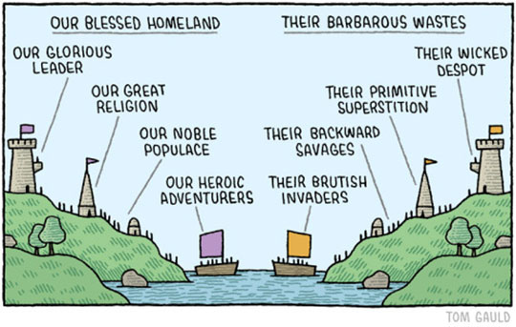

Když se vrátíme do dětských let a představíme si svoji třídu tak v ní existovaly oddělené hloučky spolužáků a my jako součást jedné z těchto hloučků jsme se nějakým způsobem vymezovali vůči zbylé třídě. Pokud jsme se, ale účastnili nějaké společné soutěže, ve které jsme „bojovali“ proti vedlejší třídě již jsme tolik nepociťovali rozdíly v rámci naší třídy, ale více jsme se cítili jako kolektiv 4C soutěžící proti 4A. Když jsme se ale ocitli o další společenskou úrovně výše, například na školním plese pořádaném „konkurenční“ školou již jsme studenty ze 4A nevnímali jako konkurenty, ale jako spolužáky ze stejné školy. Stejně tak můžeme vnímat i fanoušky fotbalu. Všichni fanoušky mají rádi zápasy s útočnou hrou, ve kterých padají často góly. Navzájem se, ale skalní fanoušci tzv. hooligans nesnáší s fanoušky konkurenčního týmu a i přesto že milují stejnou hru, dokáží se nemilosrdně rvát. Tuto vzájemnou nevraživost dokáže překrýt pouze společná láska k národního reprezentaci, neboť tam již nejsem součástí jednoho lokálního týmu, ale součástí národa a nevraživost lokální se tak přesune do úrovně národní.
Tento in-group favoritism v pochopitelně méně rozmanité formě existuje také k nám evolučně velice blízkým šimpanzům. V tlupě šimpanzů jsou přátelské vztahy, ale také potyčky a boje o hierarchicky vyšší místo, jakmile se objeví šimpanz z jiné konkurenční skupiny, začíná otevřená válka. Všichni členové jedné skupiny okamžitě zvýší svůj altruismus vůči sobě navzájem a použijí ho, aby zastrašili, či porazili nepřítele. Tento zvýšený altruismus setrvává i několik dní po boji, šimpanzi se více dělí o jídlo a jsou k sobě navzájem laskavější. Vnější nepřítel tedy zvyšuje kohezi skupiny.
- Výše zmíněný in-gorup favoritizmus, který má svůj původ v altruistickém chování, tedy popisuje lidskou potřebu být součást větší skupiny, která mu sice na jednu stranu napomáhá přežít, ale na stranu druhou mu významným způsobem problematizuje vidět svět v objektivním světle. Lidé nahlížejí na druhé mimo jejich sociální skupinu s předsudky, mají tendenci více vyzdvihovat jejich negativní rysy, jejich cizost až méněcennost. Na tomto bipolárním vnímání světa kolem nás, který je jednoduše rozdělen na MY versus ONI, postavil svou propagandu například také nacistický režim. Goebbels ministr propagandy vytvořil v Němcích silní pocit národní hrdosti, tím že jim říkal o jejich ušlechtilém původu a tom, že jsou to nadlidé (Übermensch), jejíž přirozenou povinností je vládnout světu a také vytvořil vnějšího nepřítele, kterým byl Žid, který může za všechny problémy německého národa. Ve známém nacistickém propagandistickém snímku od Fritze Hipplera z roku 1940 s názvem Der Ewige Jude (Věčný Žid), je Žid vykreslen jako parazit společnosti, který sice shromažďuje velké finance, díky lstivému amorálnímu obchodnímu umění. Velké finance by mu sice umožnilo žít v luxusu, ale také díky přirozené hamižnosti žije v chudobě a špíně, která je semeništěm různých forem nákaz. Jako důkaz příšerných podmínek, ve kterých Židé dobrovolně žijí, jsou použity záběry z Polských ghett. Tyto záběry jsou, ale prezentovány jako přirozené životní prostředí pro Židy. Židovská hamižnost tak v konečném důsledku nejen že okrádá své vzorné germánské spoluobčany, ale taky mezi ně šíří smrtelné nákazy. Kombinace lží, polopravd specifického slovníku, kdy je Žid ocejchován názvy jako, parazit, šiřitel nemocí, hamoun apod. vytváří v Němcích velice silné nenávistné pocity, které nakonec vyústí v koncentrační tábory s plynovými komorami. Pro mnohé z nás může být zarážející jak národ Immanuela Kanta, Goetheho a mnoha dalších velkých myslitelů může zcela bez milosti vraždit, ženy a děti jen proto, že jsou jiné národnosti. Toto nemilosrdné chování vůči druhým je propojeno s dehumanizací protivníka. Pokud propagandisticky vylíčíme nepřítele jako jakéhosi škodlivého parazita spouští se nám část mozku zvaná insular cortex, která je zodpovědná například za nechutenství, varuje nás tedy například před otravou ze zkaženého jídla (Wicker, Keysers &Plailly, 2003), stejně tak se, ale spouští při tom když vidíme nám odporný hmyz, který jsme pak schopni bez lítosti zabít, neboť potlačuje naši empatii. Díky antižidovské propagandě Němci v Židech přestali vidět své sousedy, ale podlidi, které bylo stejně jednoduché a beztrestné zabít tak jako otravný hmyz. Toto primitivní pravěké chování je nám stále zcela vlastní, jeto součástí našeho chápání světa. Členům vnější skupiny přisuzujeme nekriticky ty nejhorší vlastnosti (out-group bias) a naopak členy naší skupiny vnímáme nekriticky pozitivně. V Americké deklaraci nezávislosti z roku 1776 se v druhém paragrafu píše: „Pokládáme za samozřejmé pravdy, že všichni lidé jsou stvořeni sobě rovni, že jsou obdařeni svým Stvořitelem určitými nezcizitelnými právy, že mezi tato práva náleží život, svoboda a sledování osobního štěstí.“ Ještě v roce 1955 je Afroameričanka Rosa Parkrová zatčena, neboť v autobuse odmítne uvolnit místo bílému Američanovi. V roce 1963 musí být povolána národní garda, aby bylo umožněno prvním přijatým afroamerickým studentům studium na univerzitě ve státě Alabama. Když Otcové zakladatelé Spojených států Amerických psali deklaraci nezávislosti tou rovností, nemysleli všechny lidi pouze všechny lidi té „správné“ barvy pleti s těmi zbylými se tak nějak nepočítalo.
V minulosti bychom mohli naleznout nespočet dalších příkladů podobné problematiky, znalost minulosti nám napomáhá lépe porozumět tomu co se děje v soudobém světě. Jak řekl španělský filozof Santayana: „Ti kdo si nepomatují minulost, jsou odsouzeni k tomu, aby si ji zopakovali.“

Co zesiluje in-gorup favoritizmus:
Společná víra
Vnější nepřítel

Pocit výjimečnosti skupiny

Úkol pro studenty:

Popište migrační krizi za využití in-group favoritism.
Jak politická propaganda využívá tento fenomén?

Současné problémy spojené s in-group and out-group bias jednadvacátého století.

Podle rozsáhle studie vypracované pro BBC instituci Ipsos Mori s téměř dvaceti tisíci respondenty z 27 zemí je dnes společnost rozdělená více než před deseti lety (BBC Global Survey a World Divided, 2018), viz obrázek 2. Velkou rozdělenost a nevraživost můžeme vidět v Americe, která je po volbách amerického prezidenta rozdělena na dva znepřátelené tábory, republikány a demokraty. Ze studie (Kalmoe & Mason, 2019) vyplývá, že téměř 60 procent republikánů a přes 60 procent demokratů se domnívá, že druhá strana představuje vážnou hrozbu pro USA. Více než 40 procent demokratů a republikánů má za to, že druhá strana je „naprosté zlo“. Přes 20% republikánů (přes 10% demokratů), se domnívá, že v případě kdyby se odlišná politická strana chovala špatně, mělo by se s jejími členy zacházet jako se zvířaty a přes 8% voličů považuje za oprávněné použít násilí jako nástroj prosazení cílů jimi volené politické strany. V případě že by ve volbách roku 2020 vyhrála opoziční strana je pro násilí 18% demokratů a 12% republikánů. Rozdělené, ale pochopitelně nejsou pouze USA, Británie
má svůj Brexit, Španělsko má své Katalánsko a my Češi máme svého prezidenta a premiéra. Obrážen níže ukazuje, jak dalece se cítí jednotlivé země vnitřně rozděleny, viz obr. 2.
Obr. 2:
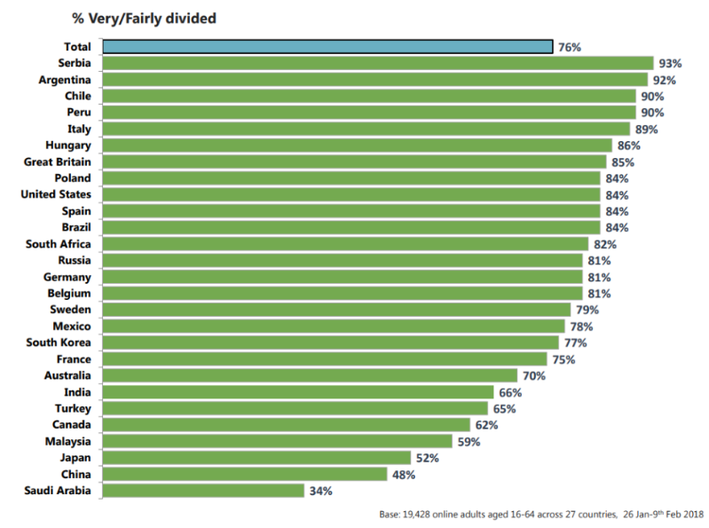

Jak to, že je společnost silně polarizovaná?

Možné příčiny:

- In-group favoritism
- Internet (smartphone)
- Echo chamber
- Microtargeting
- Fake News a Propaganda

Internet (smartphone)

Díky internetu se informace stala jednoduše dostupným zbožím, během několika sekund a pár kliků jsem schopen naleznout prakticky jakoukoliv informaci. Jsem schopen naleznout vzdálenost Země od Slunce v konkrétním ročním obdobím, jsem schopen si vyhledat složení atmosféry na Saturnu, ale také jsem schopen naleznout sto důkazu, že je Země placatá, nebo že je nesena čtyřmi slony, kteří plují vesmírem na krunýři kosmické želvy. Informace sama o sobě ztratila hodnotu, díky své dostupnosti, to čím se informace stává hodnotou je míra její validity. Moderní člověk se musí naučit jakým způsobem získávat a zjišťovat validitu informace. Jedním z efektivních způsobu jak mít kvalitní informace je naučit se přijímat informace z hodnotných zdrojů. Bohužel dnes většina lidí přijímá informace zprostředkovaně ze sociálních sítí. Sociální sítě jsou v posledních letech vnímání jako problematický zdroj informací, který narušuje liberální demokracii. Sociální sítě, jako jsou Facebook, Twitter, Snapchat a mnoho dalších jsou významným činitelem v šíření fake news a konspiračních teorií.
Jak jsme již výše nastínili, lidé mají potřebu se sdružovat. Ve světě internetu to funguje stejně jako v „reálném“ světě, jenom je tato určitá selekce mnohem užší. Dnes existuje například internetová seznamka, která sdružuje pouze lidi, kteří volí Donalda Trumpa, jmenuje se Trump.Dating a má heslo: „When Political Foundation Is The Same, The Sky Is The Limit.“ Moderní internetové aplikace vytvářejí uzavřené skupiny lidí podobného smýšlení, existují i opravdu bizarní skupiny lidí co nenávidí kojence a těhotné děti. V těchto uzavřených skupinách se lidé navzájem ujišťují ve své vlastní pravdě a nabývají pocitu, že to není pouze jejich názor jakési marginální skupiny, ale názor „většiny“. Když se podíváme na to, jak běžný uživatel používá nejrozšířenější sociální sít Euroamerického prostoru, Facebook takto vypadá následovně. Má přibližně pět set „přátel“ a jsou to lidé, se kterými by měl mít asi něco společného, jsou to přeci přátelé a přátele si obvykle vybíráme z podobné společenské třídy. Ovšem zcela pochopitelně všichni naši přátelé nesdílejí náš jedinečný pohled na svět. Takže dejme tomu že jsem příznivcem levicové politiky, pochopitelně budu více sdílet názory mých blízkých, kteří mají podobný světonázor jako a já a naopak názory lidí, kteří kritizují můj pohled na svět, jsou mi nepříjemné, a proto si je časem zablokuju a tím jejich názory na mém profilu zcela zmizí. Protože jsem ještě fanouškem konspiračních teorií, začnu odebírat informace z pofiderních webů jakým je například infowars.com. Firma Facebook stejně jako Google či YouTube shromažďují informace vaší činnosti na internetu, slouží to nejen k cílené reklamě, ale taky k tomu aby díky specifickým algoritmům vám na Facebooku vyskakovaly videa a články, které by Vás měly zaujmout. Pokud jste levicově smýšlející člověk se sklony ke konspiracím tak se vám tam častěji objeví články z parlamentních listů či neobjasněné záhady kolem letu na Měsíc. Tímto popisem se dostáváme k fenoménu nazývaném echo chamber.

Echo Chamber

Echo chamber, česky komnata ozvěn, je situace kdy se skupina lidí navzájem utvrzuje ve svých názorech. Díky skupinové diskuze, mezi lidmi stejného názorového pozadí se vytváří silný jednotný názor a názory kritické vůči tomuto skupinovému stanovisku jsou upozaďovány či zcela vyloučeny. Ze skupinového názoru se nakonec vytváří jakési dogma a to vše funguje v souladu s naším podvědomým konfirmačním skreslením. Členové takové skupiny se pak často mylně domnívají, že názor jejich skupiny je názorem většinovým i mimo tuto skupinu. Krásným příkladem byly první občanské volby českého prezidenta, kdy lidé kolem kandidáta Karla Schwarzenberga se zaměřili na hlavně mladé voliče a vysokoškolské studenty. Tito studenti žili ve své informační bublině a následné výsledky voleb pro ně byly nepříjemným střetem s realitou. Nejinak tomu bylo ve volbách mezi Hillary Clinton a Donaldem Trumpem. Dalším efektem echo chamber je zhoršená schopnost mluvit s druhými lidmi opačného názoru, neboť lidé žijící v silné informační „bublině“ se domnívají o kriticích, že to jsou pomatenci, kteří ničemu nerozumí. Sociolog Zygmunt Bauman v rozhovoru řekl: „Když se ale podíváme na studie, které zkoumají, jak lidé informační technologie skutečně využívají, zjistíme, že většina lidí je používá k tvorbě a upevnění vlastní „bubliny pohodlí“. Je to zóna, kde nemusíte řešit žádné nepohodlné kontroverze, nemusíte obhajovat svoje myšlenky, nemusíte nic vysvětlovat…Výsledkem ale je, že ztrácíme kritické schopnosti. Ztrácíme schopnost poznávat, vyjednávat, argumentovat, přijímat změnu“ (Kasík & Lázňovský, 2015).

Microtargeting and big data

Microtargeting je cílená kampaň na skupiny či jednotlivce, prostřednictvím televizních kanálů, emailů, telefonátů, rádia či webových reklam a prostřednictvím sociálních sítí. Díky obrovskému množství dat, které každý z nás za sebou zanechává, každodenním užíváním internetu v podstatě vytváříme své vlastní internetové alter ego, jakého si avatara. Informace o tomto avatarovi jsou uchovávány velkými firmami jako je Facebook, YouTube či Google. Tyto firmy díky nashromážděným informacím o Vás, vám pak předkládají cílenou reklamu. Tuto cílenou reklamu mohou, ale také využít politici prostřednictvím firem, které se specializují na vytváření pozitivního obrazu jejich klienta. Tak se tomu například stalo v amerických volbách roku 2016. Kdy pro Donalda Trumpa pracovala Cambridge Analytica, ta odcizila především skrze Facebook údaje o miliónech amerických voličů. Podle výkonného ředitele Cambridge Analyticy Alexandra Nixe měla Cambridge Analytica na každého amerického voliče kolem 400 data informací, takže podle jeho slov byli schopni popsat každého voliče v USA (Concordia Summit, 2016). Díky těmto informacím byli pak velice efektivně schopni vytvářet image Donalda Trumpa pro velice úzkou skupinu lidí. Úspěch microtargetingu můžeme vidět ve volebních výsledcích, přestože první celostátní diskuze s Donaldem Trumpek na stanici Fox News byla zahájena slovy: „Donald Trump hovořil o ženách jako o tlustých prasatech, psech a courách…“ (Fox News Debate, 2015) i přesto 53% žen volilo právě jeho (Freeman, 2016).

Fake News a propaganda

Práce ve skupině:

Jakým způsobem Fake News ovlivňují vnímání světa?
Jakým způsobme, využívá Rusko Fake News a propagandu v České Republice?
Co má společného Fake News a propaganda s in-group a out-group bias? (uveďte příklady)

Nálepkování

Nálepkování je sociologický termín (Labeling), kdy vytváříme označení pro nějakou skupinu lidí či jednotlivce, na základě jeho charakteristických vlastností. Je důležité si uvědomit, že tato „nálepka“ nevychází z osobní vlastnosti jedince, ale je mu připsána okolím. Teorie nálepkování primárně slouží k vysvětlování delikvence jedinců, v našem případě se, ale budeme zabývat zneužíváním nálepkování v politice. Nepatřičné nálepkování totiž zakrývá pravou podstatu jedince, či skupiny a apriorně jej tak může devalvovat v očích veřejnosti.

Práce ve skupině:

Jaké příklady nálepkování vidíme v české republice?
Jaké to má dopady na diskuzi a obecné vnímání argumentů konkrétních skupin, které jsou nálepkovány?
Český umělec David Černý vytvořil při předsednictví České Republiky v radě EU roku 2009 dílo, které nazval Entropa. Toto umělecké dílo má upozornit na stereotypní vnímání států v EU, nese heslo: „ Stereotypy jsou bariéry, které je třeba odstranit“ (ArtMap, 2019).
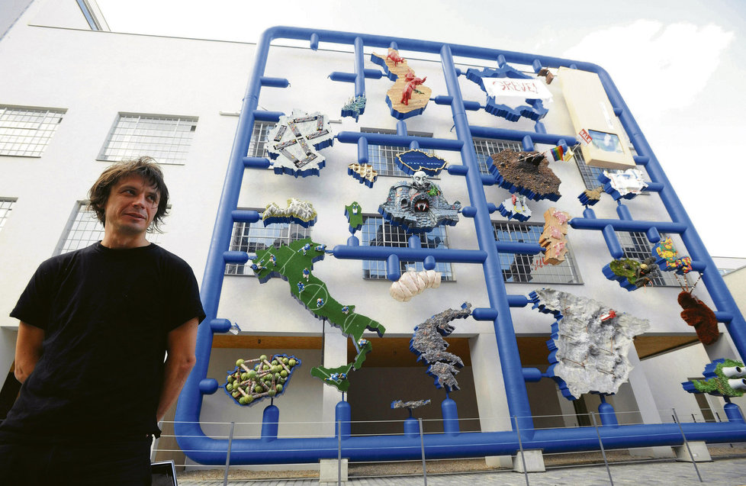

Závěr

In-group favoritism je velice důležitý fenomén, který způsobuje velkou nevraživost mezi lidmi cizích, či rozdílných skupiny. Je důležité tomuto jevu dobře porozumět, neboť pak jsme schopni lépe chápat nejen myšlení druhých, ale také své vlastní. Toto porozumění nám napomáhá kriticky vnímat svět kolem nás a vést nás nikoliv k vytváření bariér mezi lidmi, ale naopak k větší toleranci a porozumění druhým. V dnešním globálním světě je tato vlastnost obzvláště důležitá a učí nás myslet takzvaně out of the box. Tedy nemyslet jako součást dané skupin, ale být nad ní. Dívat se na Svět z opačné strany dalekohledu a vnímat jej tak v širších souvislostech, nikoliv ze středobodu vlastního ega, ale z pozice člověka jako součástí celého světa.

Referenční seznam:

ArtMap (2019). David Černý Entropa atd. Retrived from https://www.artmap.cz/david-cerny-entropa-atd-2/
BBC Global Survey a World Divided, Ipsos MORI Social Research Institute. 2018 Retrieved from: www.ipsos.com/sites/default/files/ct/news/documents/2018-04/bbc_global_survey-the_world_divided-2018.pdf
Blake, P. (2016). Election 2016 National Exit Poll Results and Analysis. absNews. 9. 11. Retrived from https://abcnews.go.com/Politics/election-2016-national-exit-poll-results-analysis/story?id=43368675
Concordia Summit (2016). Cambridge Analytica – The Power of Big Data and Psychographics. Retrived from https://www.youtube.com/watch?v=n8Dd5aVXLCc
Damasio, A. (2000). Descartův omyl. Mladá fronta.
Fox News Debate (2015). Megyn Kelly to Donald Trump: You´ve Called Women „Fat Pigs, Dogs“. Retrived from https://www.youtube.com/watch?v=xpRkPFu63to
Freeman, H. (2016). The real 'shy Trump' vote - how 53% of white women pushed him to victory. The Guardian. 10.10. Retrived from https://www.theguardian.com/us-news/2016/nov/10/white-women-donald-trump-victory
Hait, J. (2013). Morálka lidské mysli. Dybbuk.
Chernow, R. (2010). Washington: A Life. Penquin Books.
Kahneman, D. (2012) Myšlení, rychlé a pomalé. Jan Melvil.
Kalmoe, P. & Mason, L. (2019). Lethal Mass Partisanship: Prevalence, Correlates, & Electoral Contingencies 1. American Political Science Association Conference, Louisiana State University University of Maryland.
Kasík, P. & Lazňovský, M. (2015). Migranti jsou pro nás poslové špatných zpráv, říká slavný sociolog. iDnes. Retrieved from https://www.idnes.cz/technet/veda/zygmunt-bauman-rozhovor-sociolog-uprchlici-migrace-technologie-modernita-stesti.A150826_151023_veda_mla
Simmons, J. (2002). Doctor and Discoveries: Lives That Created Today´s Medicine. Houghton Mifflin Harcourd.
Sloman, A., & Fernbach, P. (2017). The knowledge illusion: Why we never think alone. NY: Riverhead books.
Opie, Ch. & Atkinson, D. (2013) Male infanticide leads to social monogamy in primates.
PNAS. 110 (33); doi.org/10.1073/pnas.1307903110.
Tooby, J. & DeVore, I. (1987). The Reconstruction of Hominid Behavioral Evolution. Through Strategic Modeling. In: The Evolution of Human Behavior: Primate (Ed.) Warren G. Kinzey, SUNY Press, Albany, NY.
Wicker, B., Keysers, C., Plailly, & Rizzolatti, G. (2003). Both of Us Disgusted in My Insula. Neuron, 40(3), 655–664. doi:10.1016/s0896-6273(03)00679-2.

